Realização dos Casos de Uso do Subsistema

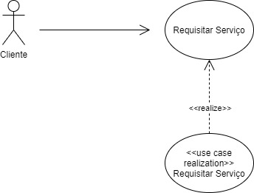

1. O cliente acessa a agenda com os horários disponíveis.
2. Sistema mostra a agenda com os horários disponíveis.
3. Cliente pode filtrar os serviços
4. Sistema mostra os serviços filtrados de acordo com o que o cliente escolheu.
5. Cliente seleciona o serviço desejado.
6. Sistema agenda o horário.

**Diagrama de Classes**

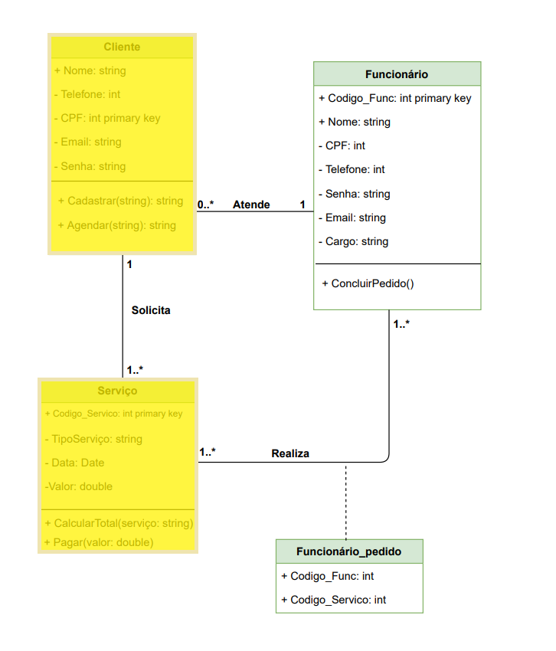

**Diagrama de Sequência**

